7월7일 8일차

조인 내용 정리

기존 조인 형식 및 적는 법

크로스조인

해당 기능을 통해 데이트를 많이 생성할 수 있지만

쓰레기 결과 즉 필요 없는 내용 데이터까지 생성할 수 있다.

그냥 중요도 낮으니까 기억 만할 것

내부 조인

예시

3,4번 같은경우 EMPLOYEE_TBL에 존재하지 않기에 INNER JOIN 실시하면 데이터가 삭제되어

사원 테이블에 없는 정보라 조인에서 빠진다.

외부조인

예시

LEFT OUTER JOIN

3,4 데이터가 왼쪽 외부 조인을 통하여 조인결과에 출력되었지만 NULL값으로 출력된다.

RIGHT OUTER JOIN

위와같이 참조무결성에 유배되지만 예시를 위해 가져왔다. 오른쪽 5가 결과에 추가된걸 확인가능

셀프 조인

셀프 조인 예시

해당 내용의 예시 및 내용

서브쿼리

-어떤 쿼리문 아래있는 것이 아닌 아래 그림과 같이 쿼리문 안쪽에 쿼리가 있는것이다.

인라인 뷰 - FROM절에 나오는 SELEECT

출연하는 위치에 따라서 서브쿼리 종류가 정해진다.

빨간색이 서브쿼리 파란색이 메인 쿼리를 의미한다.

전체 해석 과정

해당 내용을 도형으로 설명시

서브 쿼리 예시

1번 파란 네모가 단일 행 서브 쿼리 들어가는 자리

2번 파란 네모가 다중 행 서브 쿼리 들어가는 자리

해당 한 개냐 두개의 따라서 (= 등호, 아니면 IN 같은 연산자가 들어가냐 바뀐다)

서브 쿼리, 단일행 서브쿼리, 다중행 서브쿼리 설명

코드 설명하기 앞서서 전체 내용 및 설명

단일 행 서브 쿼리 코드로 예시 알아보기

서브 쿼리는 ( ) 를 넣지 않아도 순서대로 서브 쿼리 먼저 실행된다

단일행인 이유 파란 네모 내용이 = 이 사용되고 EMPLOYEE_ID 하나만 사용

그래서 단일 행 서브 쿼리이다.

다중행 서브쿼리

출력결과

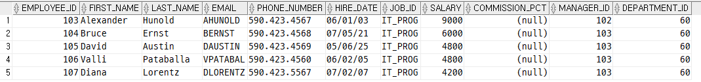

해당같이 지정한 결과 값이 출력되는 걸 확인 가능하다

다중 행 서브 쿼리

해당 Seattle 사는 직원 18명이 검색된다.

서브쿼리 활용하여 함수로 값 구하기

가장 높은값 한 개가 출력되는걸 확인할수 있다.

위와 같은 예시로 제시하면 다음과같이 통계함수를 활용하여 제시한다

해당 테이블 내부에서 값을 평균 값을 계산후 선정하여

범위에 해당되는 내용을 출력한다.

FROM 문의 서브 쿼리

예시 코드

사용은 DAY05_04_기타함수에서 사용한 행번호 구하기를 사용한다.\

실행시 3번쨰 순위 102번 아이디를 출력

마지막 추가 예시

오류없이 10개가 출력되는걸 확인 가능

SELECT절의 서브 쿼리

비상관 커리

해당 DEPT_NAME shipping 해당되는 내용만 출력되는 걸 문구에서 확인가능

상관커리

해당 전체행 내용 출력되지만 shipping 해당 되지 않는 내용은 null 값으로 출력된다.

WITH문

위와같이 작성된다.

서브쿼리와 비교를 하면서 살펴볼 수 있다.

이와 같이 같은 코드인데 형식 및 작성 방식이 달라진다

마찬가지로 2번째 예제도 해당된다.